一、表格打开方式
1、Microsoft Excel 2003及以上版本打开此文件（需在启动“宏”条件下填写）
- WPS，需要先安装“wps的vba模块”，每次打开表格填写时，都需点击启动“宏”。（附“vba6.3WPS宏插件”，解压后点击下图的软件进行安装；或者百度安装vba）
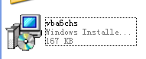
二、填写要求
1、每张表格中带*的必填，带“o”的需要根据上下文的值判断是否必须填写。
2、时间有三种格式
（1）年度yyyy（如2016)
（2）年月yyyy-MM（如2016-01）
（3）日期yyyy-MM-DD（如2016-01-01）
3、照片采集：以个人姓名命名，背景为蓝底，格式为JPG，尺寸为26mm(宽)*32mm（高），分辨率为150dpi。
4、表格名称前带“★”（除基本待遇和国内培训外）必填，《联系方式》和《工作经历》也必填，其余的表格有则填，无则不填。
5、填写完的表格，请在表格名称后面加上本人姓名，并于2016年11月14日（星期一）返回到教师所在系部进行汇总，最后系部的汇总表于2016年11月17日（星期四）返回到教务处。
其他填写要求详见附件

附件
一、基本信息
- 教职工号：不填
2、身份证件类型
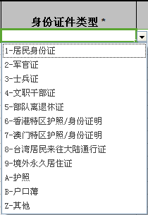
- 籍贯：省市县；
- 出生地（行政区划代码）：参照行政区划代码对照表
3、婚姻状况
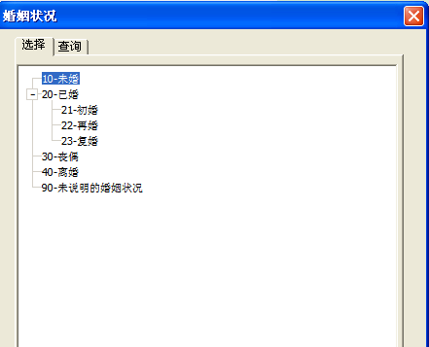
4、教职工来源
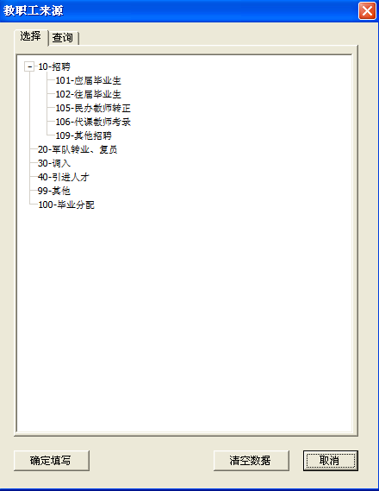
- 教职工类别
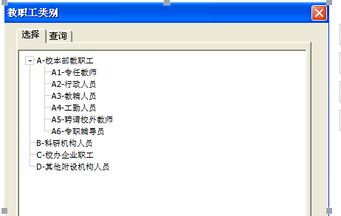
6、用人形式：其他
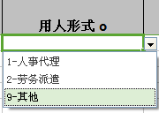
8、签订合同
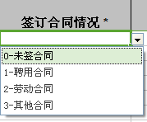
- 信息技术应用能力
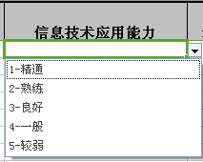
- 人员状态
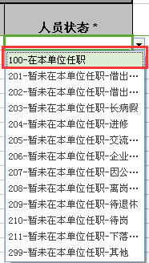
三、联系方式：该表必填
四、教师资格
1、教师资格证种类
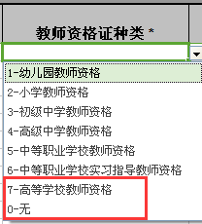
- 教师资格证号码：如果有高等学校教师资格证的需填教师资格号码，无的则不需填写
- 任教科目：与教师资格证上一致
- 证书颁发日期：与教师资格证一致，格式为yyyy-mm--dd（如2014-11-12）
- 证书颁发机构：与证书一致
五、学习经历
1、获得学历
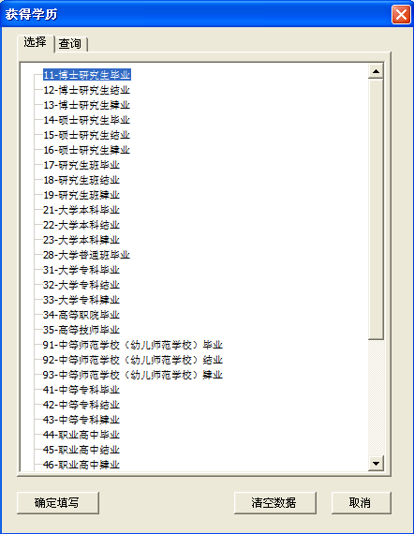
- 获得学历的院校或机构：与毕业证上一致
- 所学专业：与毕业证一致
4、学位层次：
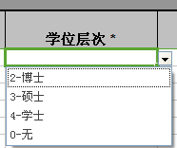
5、学位名称
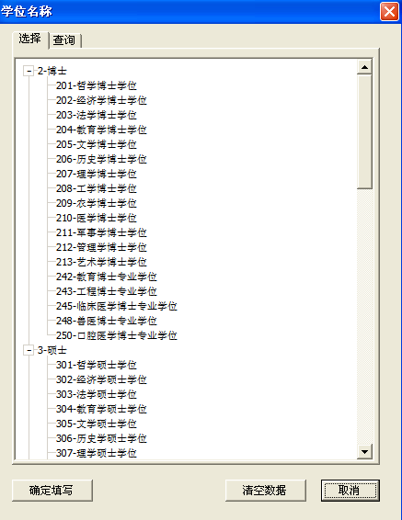
6、学习方式
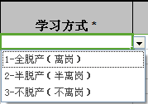
- 在学单位类别
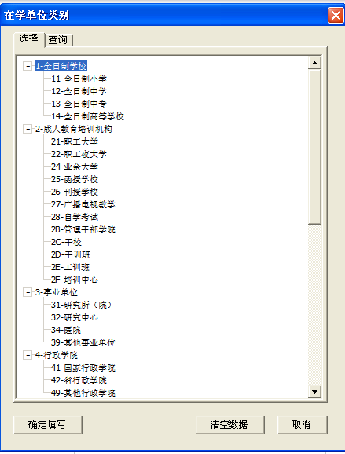
六、岗位聘任
1、岗位类别
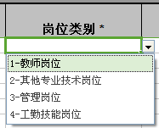
2、岗位等级
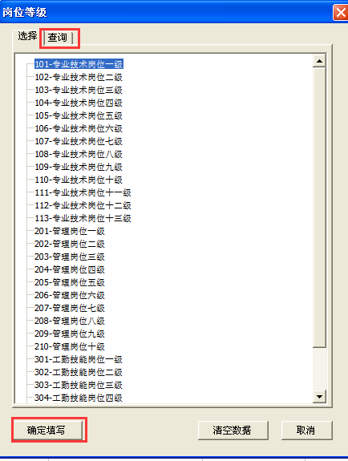
- 是否兼任其他岗位
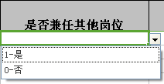
4、兼职岗位类别
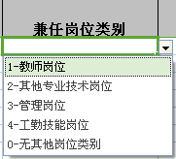
- 注意：如果在“是否兼任其他岗位”中选择的是“否”，兼职岗位类别中则选择0-无其他岗位类别。
5、兼职岗位级等级
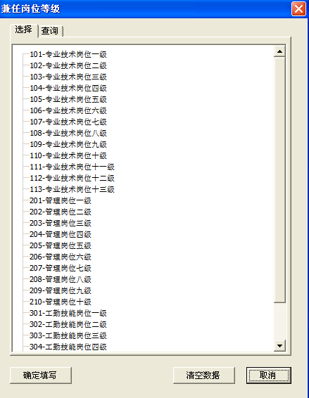
6、校级职务
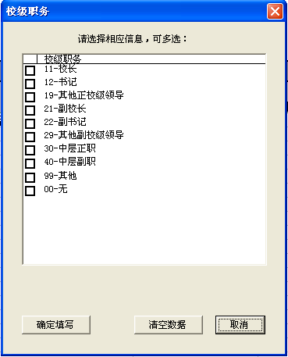
七、国内培训：有则填，无则不填
- 培训年度：yyyy
- 培训类别
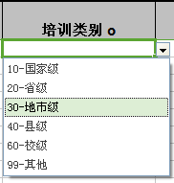
注意：如果一人参加多次培训，要求都填上。
- 培训方式
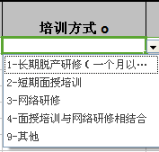
八、教育教学
- 学年：格式为yyyy（如2016）
- 学期
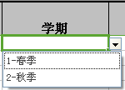
- 任课状态
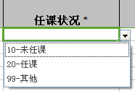
- 任课课程类别
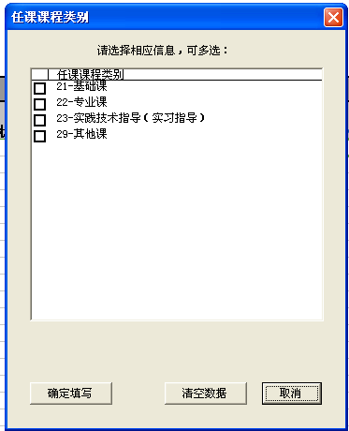
- 任课学科类别
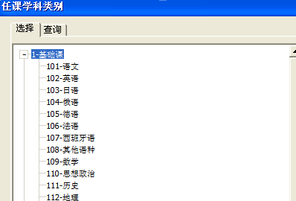
5、兼任工作
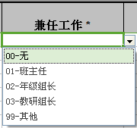
- 兼任工作名称：兼任工作有才填写
九、年度考核
1、考核年度：格式为yyyy（如2016）
2、考核结果
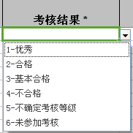
3、考核单位：四川汽车职业技术学院
十、师德信息（处分信息）：有处分的才填写该表，无则不填
1、处分类别
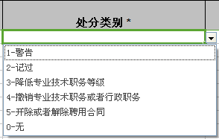
2、处分原因
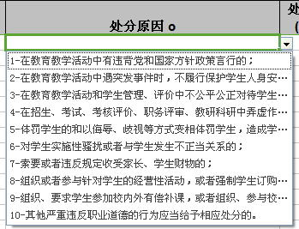
3、处分日期：格式如2015-06-01
十一、师德信息（考核信息）
1、师德考核时间：格式为yyyy-mm（如2015-06）
2、师德考核结论
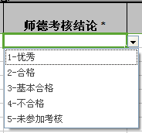
3、师德考核单位：四川汽车职业技术学院
十二、师德信息（荣誉信息）：有则填，无则不填
1、荣誉级别
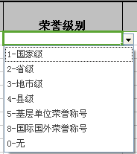
2、获得荣誉称号
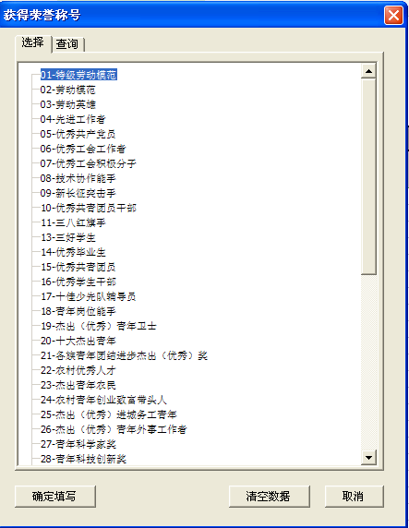
十三、专业技术职务聘任
1、聘任专业技术职务
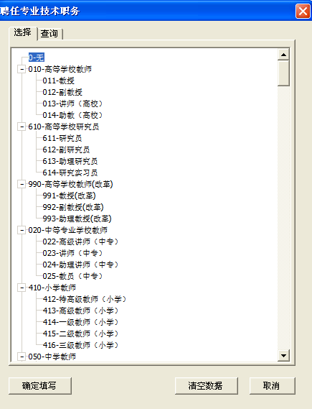
2、聘任单位名称：四川汽车职业技术学院
十四、工作经历
从本人毕业起填写工作经历，有几次工作就填几行数据。
1、任职单位：根据实际情况填写
2、任职开始年月：根据实际时间填写
3、任职结束年月：不填
4、单位性质类别
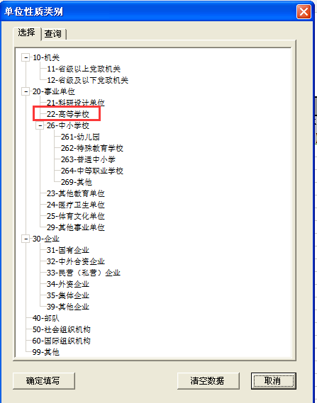
十五、海外研修（访学）
1、是否有海外研修（访学）经历
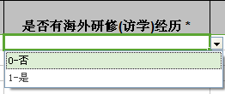
有经历才填写该表后面的内容，无则不填该表中其他内容
十六、技能及证书（语言能力）
1、语种
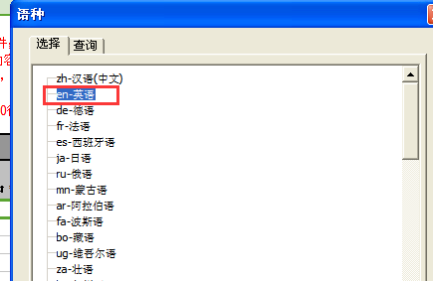
2、掌握程度：
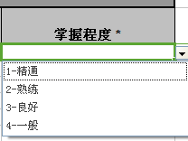
十七、技能及证书（证书信息）
1、证书类别：
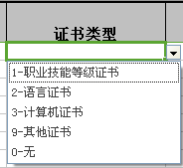
- 语言证书名称：证书类别中选择了语言证书的该项就必填
- 证书名称：证书类别中选择了除语言证书外的证书类型，该项就必填
- 发证年月、发证单位、证书编号：与证书上的一致
注意：若教师有多种证书类别，则需填写多行数据
十八、技能及证书（其他技能）
如果教师除了具有“证书信息”中的证书外，还有其他技能证书则需填此表，否则不填
十九、教学科研成果及获奖（项目（课题））：该表有则填，无则不填

- 项目类型
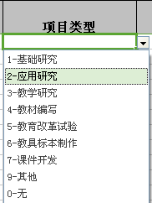
2、是否是代表性成果和项目
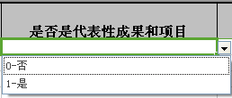
3、项目中本人角色
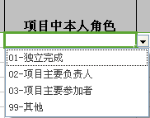
- 本人排名
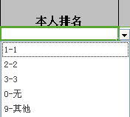

二十、教学科研成果及获奖（指导学生参加竞赛）：该表有则填，无则不填
二十一、教学科研成果及获奖（著作）：该表有则填，无则不填
- 著作类别
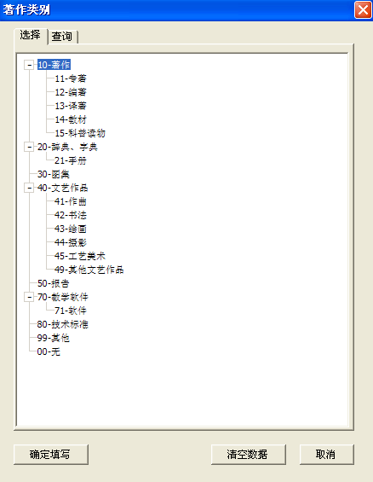
2、著作中本人角色
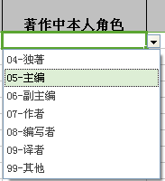
二十二、教学科研成果及获奖（专利或软件著作权）：该表有则填，无则不填
1、专利或软件著作权类型
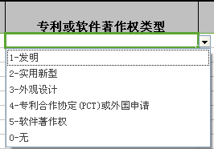
2、本人角色
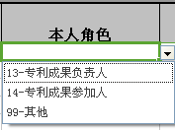
二十三、教学科研成果及获奖（咨询报告或研究报告）：该表有则填，无则不填
二十四、教学科研成果及获奖（国家标准或行业标准）：该表有则填，无则不填
二十五、教学科研成果及获奖（奖励）：该表有则填，无则不填
二十六、入选人才项目：该表有则填，无则不填
1、入选人才项目名称
